附件5：
2021年度会计师事务所
履行社会责任案例模板

案例撰写要求：
1.案例以2021年的数据和业务工作为支撑，能够展现事务所在服务国家经济建设、政治建设、生态文明建设、人才强国战略以及在行业诚信建设、社会公益等方面的作用和贡献。
2.案例请按“项目背景、主要做法、取得成效”的统一格式架构编写，1500字以内，可配1-2张照片。

加快融入长三角一体化重大交通基础设施建设
XX公铁大桥建设利用国外银行贷款项目财政评价
——某某会计师事务所
一、项目背景
XX公铁大桥是《长江干线过江通道布局规划（2020-2035年）》中规划的过江通道之一，是贯彻落实国家“一带一路”、长江经济带及长三角一体化发展战略的重点工程，XX公铁大桥的建设有利于完善国家和安徽省高速公路网，提升区域过江通道通行能力，对于发挥皖江承东启西、连接长三角和川渝鄂赣的中枢作用，促进区域交通优化发展、完善过江通道布局具有重要意义。
XX公铁大桥全长11.88公里，主桥采用斜拉悬索协作体系桥方案，按照“四线铁路+六车道公路”标准建设，总投资87.8亿元，拟申请国外金融机构贷款5亿美元，项目建设工期48个月，计划于2025年12月建成。
某某会计师事务所（以下简称“某某所”）于XX年X月受铜陵市财政局委托，对XX公铁大桥建设利用国外银行贷款项目进行评价，为申请国外金融机构贷款提供重要依据。
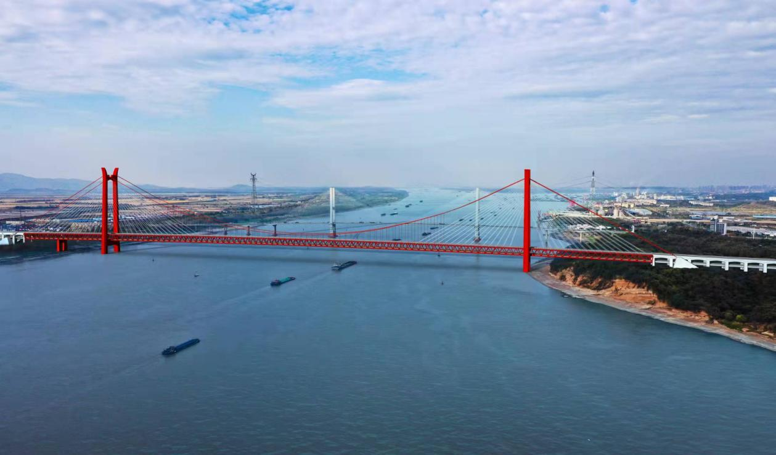
XX公铁大桥建成效果图
二、主要做法
一是项目绩效目标、投入产出的评价。评价项目的直接经济效益是否能够覆盖贷款的本息，以及项目投资报酬率、动态和静态回收期等指标测算是否合理，依据是否充分；项目的社会效益是否显著；项目是否能够持续带动区域经济发展，失地农民的就业、医疗和养老有充分地保障。
二是项目建设单位偿债风险评价。通过对建设单位近三年的偿债能力、营运能力、盈利能力、发展能力的分析，评价项目建设单位的整体偿债风险是否在可控的范围内。
三是地方政府债务风险评价。由于地方政府为该项目提供了不可撤销担保，因此对政府偿债能力进行评价是非常必要的。政府偿债能力评价主要从地方政府近三年财政收入规模及增长幅度、地方政府债务规模、地方政府债务风险相关的防控措施、财力增长后劲等方面着手，评价地方政府承担债务风险能力。
四是机构能力建设评价。国外金融机构特别注重项目建设单位的能力建设，评价包括机构组织结构、治理结构、内部机构设置、人员配备、组织实施大型项目经验等内容。
五是风险分析。本项目是通过收取大桥通行费方式偿还国外金融机构贷款的本息，属于经营性项目，重点关注的风险包括收入风险、汇率风险、环境保护风险、社会稳定风险等。
三、取得成效
某某所出具的财政评价报告顺利地通过了财政部审查，入选评审合格的国际金融组织和外国政府贷款备选项目，财政部会同国家发改委就贷款项目同有关贷款方进行磋商，国外金融机构同意贷款3亿美元支持XX公铁大桥建设，项目于2022年元月4日正式开工建设。
本项目不仅是铜陵市接受国外金融机构最大的一笔贷款，也是铜陵市有史以来单体投资规模最大的项目。该项目的实施将有助于完善区域铁路网布局，提升过江通道通行能力，贯彻落实长江经济带、长三角一体化发展战略。
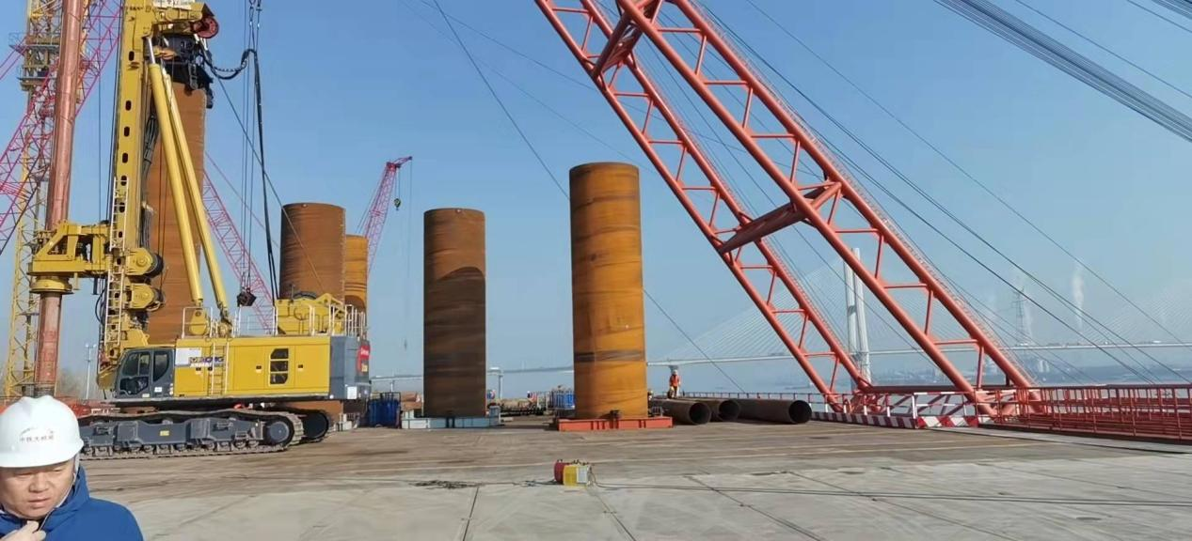
XX公铁大桥开工建设图

